

18-19 mai 2019

RAPORT de WEEKEND

În scopul unei mai bune colaborări, vă rugăm să ne semnalaţi eventualele neplăceri şi să ne oferiţi sugestii pe care le consideraţi necesare creşterii calităţii serviciului de monitorizare.

1.Ştiri şi emisiuni din domeniul gazelor

Calificativ:  NEUTRU | OMV pleacă din România | B1 TV-20:29  1min 46s  B1 TV-23:27  1min 46s
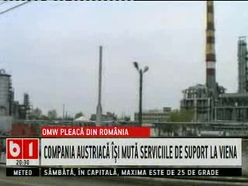 | Conducerea companiei austriece OMV a hotărât să îşi mute serviciile de suport de la Bucureşti la Viena în urma dificultăţilor pe care le are în relaţia cu Guvernul. Cei mai buni angajaţi vor fi relocaţi în capitala Austriei, iar la noi vor rămâne doar seviciile pentru Petrom.  Petrom este cea mai mare companie românească de petrol şi gaze cu activităţi în sectoarele de explorare, producţie, rafinărie şi marketing.  VIDEO B1 TV  VIDEO B1 TV

Nu au fost ştiri de interes pe canalele radio.

2.Ştiri şi emisiuni din domeniul energiei

Calificativ:  NEUTRU | - | Radio România-22:06  1min 14s
Situaţia Complexului Energetic Oltenia a fost analizată la sucursala Electrocentrale Rovinari de premierul Viorica Dăncilă şi de alţi membri ai executivului cu conducerea complexului şi reprezentanţi ai sindicatului.

AUDIO Radio România

Nu au fost ştiri de interes pe canalele TV.

